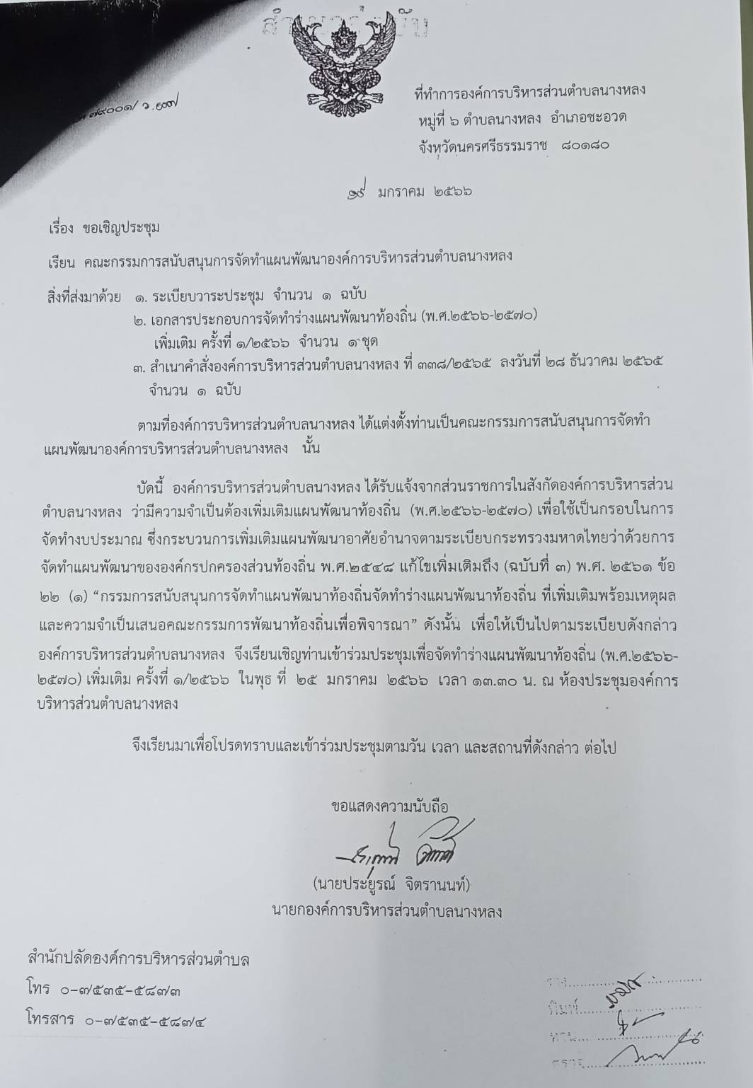

ในวันที่ 25 มกราคม 2566 องค์การบริหารส่วนตำบลนางหลง นำโดย นายกองค์การบริหารส่วนตำบลนางหลง , รองนายกองค์การบริหารส่วนตำบลนางหลง , หัวหน้าสำนักปลัด , นักวิเคราะห์นโยบายและแผน , สมาชิกสภาองค์การบริหารส่วนตำบลนางหลง เข้าร่วมประชุมเพื่อจัดทำร่างแผนพัฒนาท้องถิ่น (พ.ศ. 2566 – 2570 ) เพิ่มเติม ครั้งที่ 1/2566 ณ ห้องประชุมสภาองค์การบริหารส่วนตำบลนางหลง

